Библиотечный плакат – путь к творчеству

Плакат, да ещё библиотечный – разве это интересно? Я тоже раньше представляла себе аккуратные стопки книг, а над ними надпись: «А ты прочитал хотя бы одну из них?»
Всё начиналось так – узнала о том, что научной библиотекой ПГПИ объявлен конкурс библиотечных плакатов «Мир книги в мире детства». Первые строки сложились тут же: «За лёгким шелестом страниц мир необъятный, мир заветный…» Потом я увидела волшебную тропу, которая ведёт в мир чтения. А путь к нему должен найти каждый ребёнок! И всё это в радужных тонах – среди необыкновенных цветов порхают бабочки и сказочные эльфы. Искрящийся, многоцветный мир пронизан солнцем, звучит флейта…
А как же осуществить свой замысел? Нужен единомышленник! Я обратилась к преподавателю информатики нашей школы Аверьяновой Ольге Владимировне. Она стала моим соавтором, заразившись идеей создания плаката. Подключили учителя казахского языка Кабышеву Мадину Иренгаиповну, которая помимо хорошего вкуса обладает собственным цифровым фотоаппаратом. Вместе бегали по школе с кипами книг, фотографировали детей – сделали множество снимков. Затем нужно было осуществить самое главное – свести всё воедино… И вот результат – «Мир книги в мире детства»!

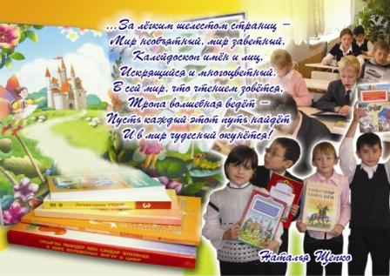
Думаю, что тема в плакате раскрыта полностью. Она прослеживается и в стихотворении, кстати, авторском.
В центре плаката – реальная книга из фонда библиотеки школы №23 города Павлодара. В ней я нашла именно ту картинку, которая была нужна – с эльфами и цветами… В самом начале тропинки – ступеньки из книг. Так и хочется вбежать по ним в чудесный мир чтения!
Хочу сказать о том, что это огромное счастье – работать с удовольствием. А библиотечный плакат – путь к творчеству! Спасибо Наталье Александровне Колодиной – методисту научной библиотеки ПГПИ, неутомимому мастеру своего дела, которая горит сама и зажигает других. Спасибо директору нашей школы, который поддерживает все начинания, а это очень важно в работе. Всем библиотекарям – творческих побед!

Наталья Щепко
Заведующая библиотекой СОШ №23 г. Павлодара

